CyberNWT
工程师全链路的·智能作战终端

渠道 AI 赛道 · 总决赛参赛作品 · 产品文档
参赛形式：个人
参赛者姓名：翁炀彬
联系方式：18218924976
2026 年 9 月

摘 要
CyberNWT 是面向深信服一线工程师的现场智能作战终端，针对交付现场网络难测、拓扑靠猜、排障无据、经验难留四大痛点，把灵犀测速、内网感知、随心记录、灵犀诊断、案例复盘五大模块收敛到同一个本地终端。产品以 FastGPT 双知识库（覆盖 10 条产品线的故障诊断库 + 案例复盘库）为 AI 底座，坚持知识库强约束、结论引用溯源、高风险操作风险前置，回答有据可查：全链路测速自动定位逐跳瓶颈，真实探针实测网段并生成拓扑与部署建议，诊断按「结论先行、结构化步骤、智能追问」输出可导出 Excel 的排查清单，复盘一键成文并回流知识库。产品零第三方依赖、免安装、解压双击即用，解决客户现场网络不可用、不必联网下载安装；接口断言 18/18 通过，公网实测下行 467 Mbps、上行 57.7 Mbps，诊断 19 秒输出结构化路径，冷启动 1.8—2.5 秒，内网拓扑感知较人工逐址扫描提效约 11 倍（2026-09-10 至 11 日实测）。

一、设计需求分析

1.1 行业背景与问题分析
企业网络交付远不止「把设备装上」：从核对客户环境、确认版本兼容，到上架配置、割接验证、验收转维，每一步都要查资料、做判断、留记录；而现场网络状况未知，工程师随时要回答「线路质量怎么样、瓶颈在哪一段、拓扑长什么样」。
更现实的困难来自经验与工具两方面：熟练工程师知道先看哪条日志、先敲哪条命令，新人连入口都要摸索很久，老工程师的经验又缺少沉淀载体；工具层面，测速、画拓扑、排障各用一套软件，数据互不相通，通用大模型看似对答如流，却可能编造不存在的命令——一条未经核验的指令，在客户生产环境里就是事故。
因此，问题不只是「快不快」，而是五个叠加的诉求：网络状况测得快不快、故障定位得准不准、记录学习方不方便、AI 给出的每一条结论可不可信、经验可不可复核！

1.2 目标用户与典型场景
主要用户：深信服一线工程师与驻场运维人员。他们在客户现场需要快速透视网络质量、感知内网结构、按标准流程排障，并把实施过程留档。
协同用户：售前与销售同事。在向客户介绍方案时，可用内网感知自动生成拓扑与部署建议，辅助讲解上架与组网路径。
典型场景：工程师携带笔记本抵达客户现场，接入客户内网（网线或 Wi-Fi）：上门前需要确认线路质量基线；到现场需要快速摸清网段、网关与在线设备；遇到设备故障需要按深信服标准流程定位；交付结束后需要把过程整理成结构化复盘报告。功能场景对应：①灵犀测速：用于定位线路丢包、延迟问题，区分故障在内网或公网；可持续测速并生成排障报告，完成关键数据对比等。②内网感知：工程师可快速探测客户内网拓扑，获取部署规划建议，支持拓扑导入导出；销售也可直接用来向客户演示，简单易用。③随心记录：解决工程实施中需要记录，但是来回切换截图工具、word文档等太过麻烦和繁琐的问题④故障诊断助手：解决传统的AI助手都是通用型，无法做到对针对方向的针对处理，并且生成的回复和思考过程杂乱无章的问题⑤案例复盘：解决项目实施经验无法沉淀、复盘和总结问题。（不同功能可适配多种使用场景，并非仅适用于以上场景。）

1.3 核心痛点与需求对应
表 1 核心痛点与需求对应
用户痛点 | 实际影响 | 对应设计
网络状况未知 | 现场多工具拼凑测试，数据散落无法定位瓶颈段 | 公网/内网双模式一键测速，全链路透视 + 逐跳丢包定位 + 灵犀 AI 解读，并且支持历史溯源对比关键数据、支持持续测速并设置指定条件在指定路径输出检验报告
内网结构靠问靠猜 | 手工画拓扑费时易错，部署方案凭经验 | 真实探针实测网关网段与设备指纹，自动生成拓扑与部署模式建议，支持导入已有拓扑，支持自由创造拓扑，支持导出保存
资料难找、经验断层 | 现场翻文档效率低，新人排障靠碰运气 | FastGPT 双知识库 + 引导式排查，按产品线组织、答案附检索依据，以表格形式输出并支持Excel格式导出
AI 回答不可信 | 通用大模型可能编造命令，现场不敢直接用，并且生成过程杂乱无章看不懂 | 知识库强约束 + 结论引用溯源 + 高风险操作风险前置警告
过程难记、复盘靠回忆 | 实施与决策零散，报告靠憋 | 全站悬浮白板随手记录 + 案例复盘一键生成结构化报告

1.4 设计目标与能力边界
AI 可以做：理解故障描述与粘贴的日志、检索双知识库、解释原因、给出分步排查建议、生成结构化复盘报告、解读测速指标并定位瓶颈。
AI 不直接做：不自动执行任何网络命令或配置变更；重启设备、割接切换等高风险操作仅作风险前置警告，必须由工程师判断执行；知识库没有依据的问题明确说明，不编造答案。
系统必须做：结论附可溯源依据与检索路径；全流程操作指引让新人零培训上手；未配置大模型密钥时自动降级为功能完整的演示模式；数据本地存储，敏感信息不出客户环境。

1.5 核心交付工作流
工程师接入客户现场后，沿「接入 → 感知 → 测速 → 诊断 → 复盘」推进：内网感知输出网络基线与部署建议，灵犀测速透视链路质量并定位瓶颈段，灵犀诊断带工程师按知识库标准流程排查，案例复盘把处理过程沉淀为可复用方法论，复盘结论回流知识库，成为下一次交付的依据。五个环节环环相扣，形成知识飞轮。
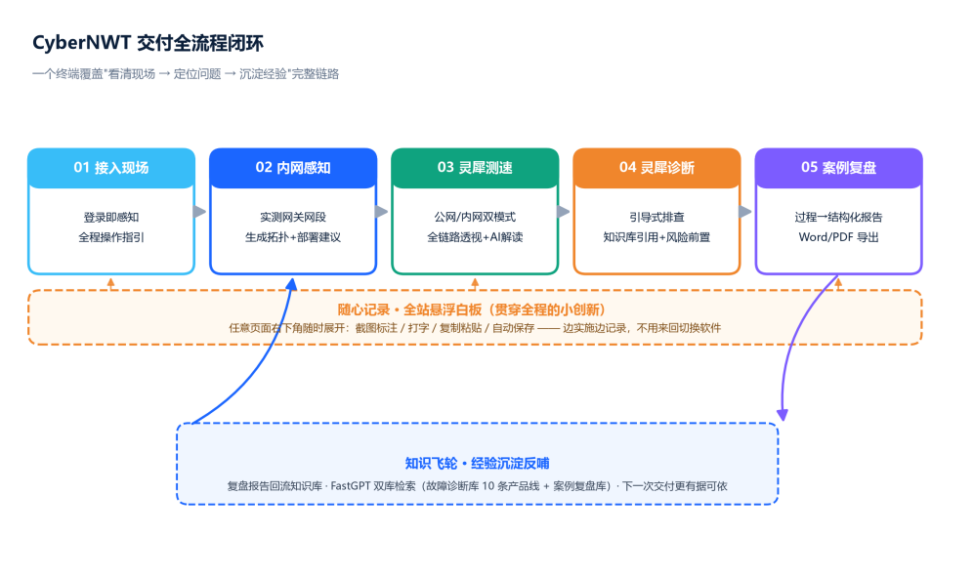
图 1 CyberNWT 交付全流程闭环

1.6 需求优先级与验收标准
表 2 需求优先级与验收标准
优先级 | 需求内容 | 验收标准
P0 必须完成 | 五大功能模块业务闭环、双知识库问答、引用与风险前置 | 用户按动线 3 分钟走通核心链路；关键结论有依据；高风险步骤有警告不自动执行
P1 应该完成（v2 已交付） | 多网卡识别与线路选择、物理线路视图、持续测速报告、附件升级（文档/视频）、复盘插图、全程操作指引 | 每项功能在推荐动线中可独立演示并复现，无需额外培训
P2 计划增强（均已交付） | 人工基线对比实验、AI 输出一致性抽检、公网演示页 | 基线与一致率数据已实测（见 4.2）；公网演示页随作品包上线

二、特色与创新

2.1 产品定位：不是又一个聊天机器人
CyberNWT 的差异化起点是场景：交付现场需要的是「测得出来、看得清楚、查得有据、留得下来」的一体化终端，而不是一个通用对话窗口。产品把 AI 嵌入测速解读、故障排查、报告生成等具体环节，AI 是流程里的专家角色，聊天框只是它的界面之一。

2.2 创新：全链路透视的灵犀测速
灵犀测速是一款「赛博型」测速工具：公网按定位就近选节点，下行阿里云 + 腾讯云 + 华为云三 CDN 分流，上行按定位扫描大陆全部 Ookla 官方节点多分片并发，不怕单节点偏差；延迟中位、抖动、逐跳路径与负载丢包同步采集，带宽、样本数、字节量与时长界面直标，口径透明，可与第三方工具对标。
内网测速能识别本机多块网卡并指定线路测试（对应客户多网卡场景），对端留空即测网关，也可按现场服务器填 IP：端口；对端是网关等设备时自动提示「仅测延迟」，避免误导性带宽。「查看线路」逐跳标记延迟与丢包，灵犀解读给带宽档位、瓶颈定位与优化建议；历史记录悬停即看今昔对比（仅同模式、同并发下可比，不会张冠李戴）。
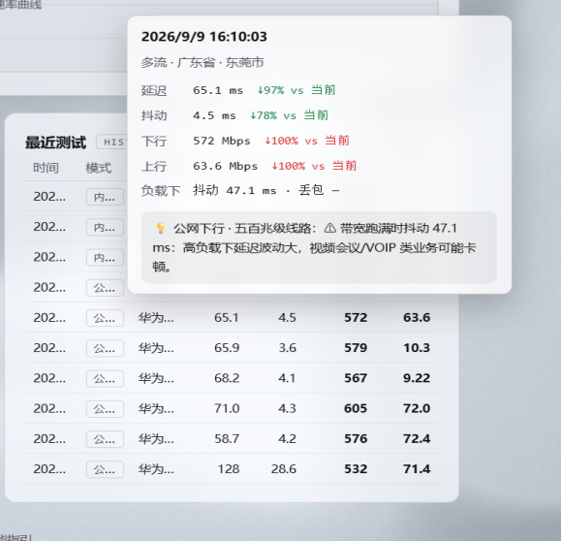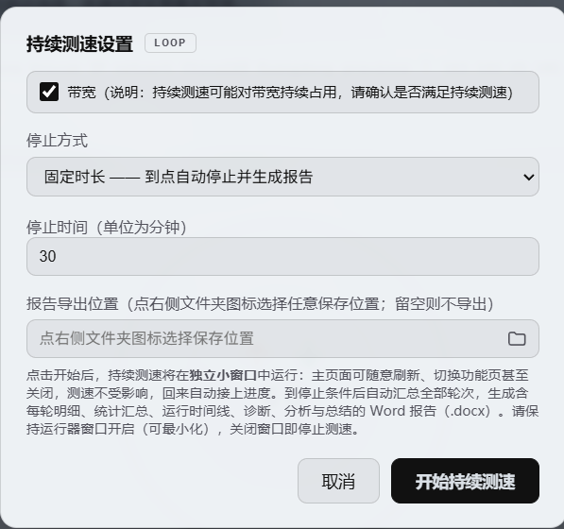
要「边测边观察、最后出报告」v2 的持续测速按时间或轮数自动循环，结束后在指定路径生成分析与诊断报告。

2.3 创新：知识库强约束的引导式诊断
以往的通用 AI 什么都能聊，答案却冗杂无章，现场工程师看不懂也没耐心看。灵犀诊断助手「术业有专攻」：对接深信服故障诊断知识库与 Skill 工作流，像 30 年经验专家带新人——不甩答案，给结构化排查路径。以一次真实割接故障提问为例：先展示全程中文、有序易读的深度思考（实测 19 秒），随后「结论先行」给判断，一带一格列清单（步骤 / 命令 / 预期结果 / 异常处理），一键导出 Excel 带到现场，最后主动追问 3 个待补充信息——问题没解决不用新开会话，随时补充、继续深入。
可信度靠三重机制：知识库强约束——判断必须基于知识库，库里没有就明说，严禁编造；引用溯源——结论关联来源（如设备故障处理手册），可回查原文核对；风险前置——重启、主备切换等高风险操作输出琥珀色警告与变更窗口提醒。

2.4 创新：实测驱动的内网感知与部署建议
内网感知有三种打开方式，适应不同现场与角色：①「开始感知」自动实测——五步探针（本机网卡 → 网关/网段 → 设备感知 → 指纹识别 → 拓扑与建议）全程实测，以「实测数据」徽章区分实测与规划节点，感知不全可手动补充，填写部署规划还能得到针对性建议；②「已有拓扑」导入图片或 .topo 文件，导入后继续编辑；③从零自由搭建，用工具栏创造所需拓扑。产出面向两类角色：技术岗判断设备怎么上架部署，销售岗现场生成拓扑给客户讲解。部署建议不是模板话术，而是实测推理——实测单网段平面网络、在线终端 7 台时，推荐网桥（透明串接）模式并逐条给理由；设备指纹能认出打印机（JetDirect 9100）等终端，选填交换机 SNMP 团体体还可拉出真实物理链路。

2.5 创新：随心记录，全程悬浮的随手记
工程实施中经常要记录、标记关键内容，来回切换截图工具和文档软件特别打断思路——随心记录就是为这个痛点生的小创新。它是全站悬浮组件：任意页面右下角随时展开、窗口自由拉伸，画笔 / 橡皮 / 截图标注 / 打字 / 网格齐备，Ctrl+C/V/Z 快捷键与「鼠标」模式灵活选对象，自动保存本地、一键导出 PNG，别处复制的内容直接粘贴进来一起记。和五个模块并行可用——边测速、边排查、边记录，交付留痕不靠回忆。

2.6 与常见做法的差异
表 3 与常见做法的差异
对比维度 | 常见做法 | 本作品做法
网络测试 | ping / tracert / 测速网站拼凑，数据散落 | 公网内网双模式一键测速，全链路透视 + 逐跳丢包定位 + AI 解读，口径透明
拓扑绘制 | 现场问询 + 手工 Visio，费时易过期 | 真实探针实测自动生成，实测/规划节点区分，附部署模式建议
故障排查 | 通用大模型直接给答案，真假难辨 | 知识库强约束 + 引导式分步排查 + 结论溯源 + 风险前置
经验沉淀 | 留在个人笔记或脑子里 | 悬浮白板随手记录，复盘一键成文并回流知识库，形成飞轮
部署门槛 | 多组件依赖、安装配置复杂 | 零第三方依赖，解压双击即用，未配密钥自动降级演示模式

2.7 技术架构
整体为前后端一体的轻量架构：前端为原生 HTML/JS 实现的五大功能模块（零前端框架）；服务层为 Python 标准库 HTTP 服务，承载静态资源、会话鉴权、测速引擎、探针引擎与 AI 代理；数据层使用本地 SQLite，用户、会话与测速历史不出本机；AI 能力层深度结合 FastGPT 平台，双知识库与 Skill 编排提供诊断与复盘能力，未配置密钥时自动降级演示模式。产品核心代码 15,043 行（14 个文件，不含构建与测试脚本）。
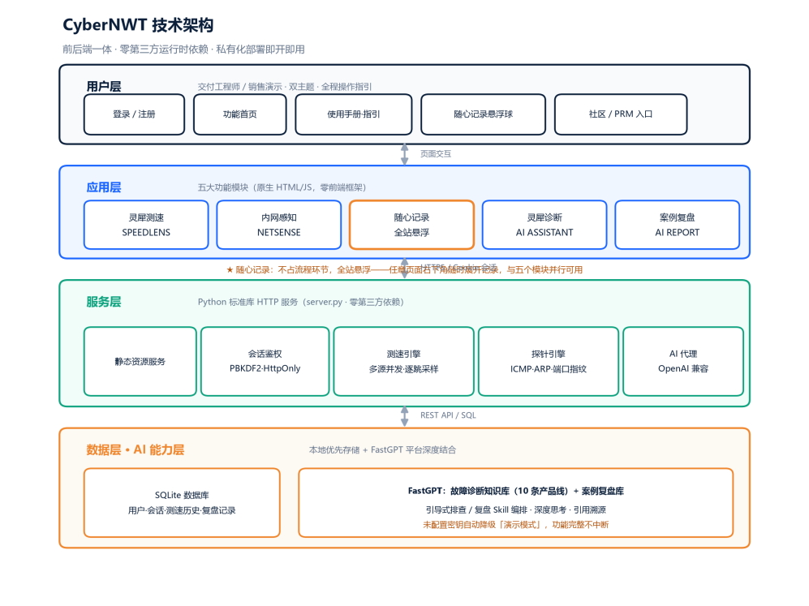
图 2 CyberNWT 技术架构

三、功能演示-----------产品中的使用手册有视频录制

3.1 推荐演示路径
演示围绕「接入一个客户现场并处理一次故障」展开，约 3 分钟：① 演示账号admin登录；② 查看首页全程操作指引；③ 灵犀测速一键公网测速，看全链路透视、灵犀解读与「查看线路」；④ 切内网测速看多网卡识别；⑤ 内网感知点「开始感知」，看实测拓扑与部署建议；⑥ 灵犀诊断提问，看深度思考与结构化清单；⑦ 案例复盘一键生成报告并导出 Word/PDF；⑧ 任意页面右下角唤起随心记录。（更多体验和使用请看产品中《使用手册》录制的视频，感谢！。）

3.2 登录与全程操作指引
登录页以深信服粒子 Logo 动效与玻璃拟态卡片呈现，支持注册与演示账号一键进入；首次进入首页自动弹出「使用手册」，按六大章节讲解产品理念与操作路径，可随时关闭并保存阅读进度。顶栏常驻「深信服社区」与「PRM 系统」两个入口——工程实施从来不是单打独斗，也不是重复造轮子：遇到问题点社区求助、有心得随时分享，需要官方系统工具就进 PRM，在 Web 界面内完成全链路实施。
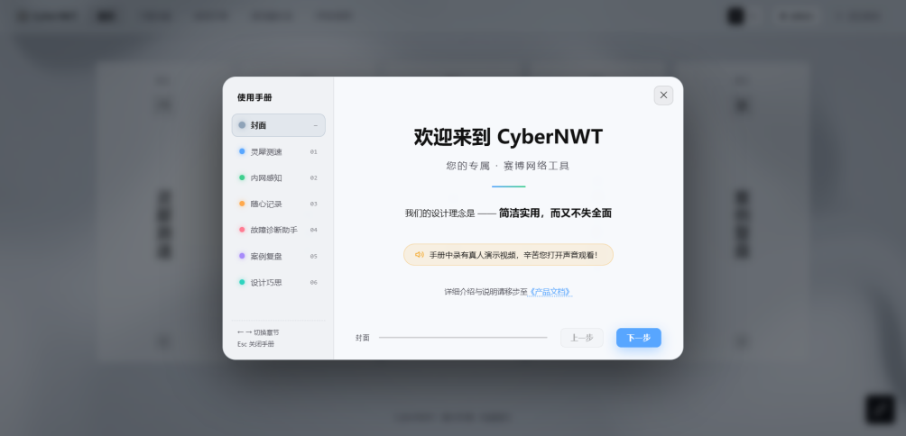
图 3 首页全程操作指引（使用手册）

3.3 灵犀测速：公网/内网双模式全链路透视
以下为 2026-09-10 真实环境实测（广东联通宽带，自动节点，多流模式）：下行 467 Mbps、上行 57.7 Mbps、延迟中位 67.9 ms（10 样本）、抖动 7.1 ms，界面直接标注实测字节与时长口径。灵犀解读判定「公网下行·五百兆级线路」，并提示延迟偏高可能为跨省出口因素；逐跳表定位到具体丢包段；最近测试悬停即见今昔对比。面向「边测边观察、最后出报告」的场景，持续测速可按时间或轮数自动循环，结束后在指定路径生成分析与诊断报告。
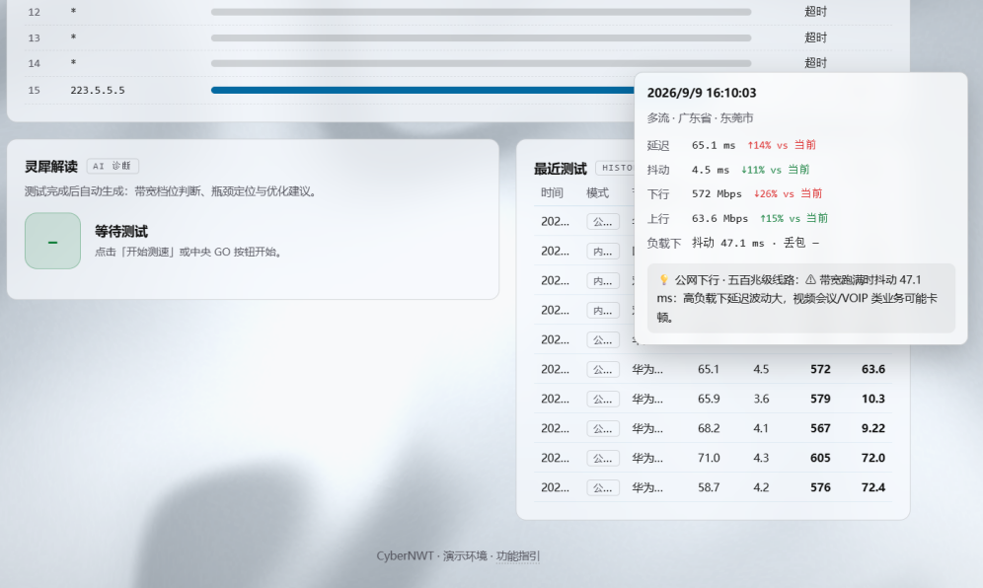
图 4 实测结果：逐跳丢包定位 + 灵犀 AI 解读 + 历史对比
内网测速识别到本机 WLAN（961 Mbps 链路协商）与 VirtualBox 虚拟网卡两条线路，可选定网卡测试；对端智能判定识别出网关等网络设备并提示「仅测延迟」，避免误导性带宽结论。

3.4 内网感知：实测拓扑与部署建议
点击「开始感知」后，五步探针流程自动推进，拓扑图标注「含实测数据」徽章：实测网关 192.168.10.254（含 MAC）、在线终端 7 台、打印机 16 由 JetDirect 9100 端口指纹识别并自动标记，深信服 AF 以橙色虚线呈现为规划节点；下方网段/VLAN 表、设备清单与部署模式建议逐项对应实测依据。
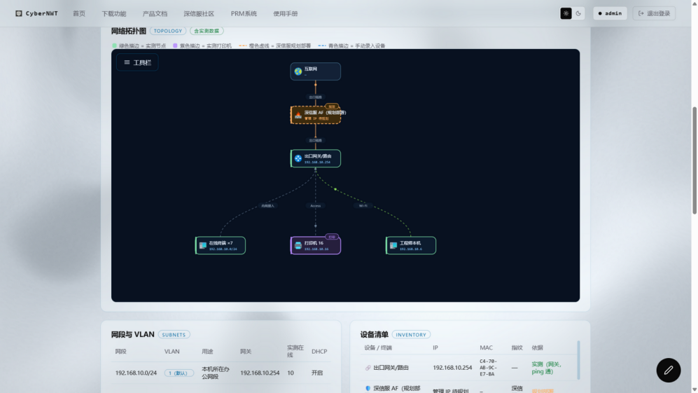
图 5 内网感知：实测数据拓扑自动生成（含设备清单与部署模式建议）

3.5 灵犀诊断助手：引导式排查
输入具体故障现象后，助手先展示深度思考过程（场景归类、知识库检索、排查路径组织），随后输出结论先行、一带一格的结构化清单，支持导出 Excel，并主动追问补充信息以继续深入。左侧提供整机上架、割接切换、VPN 隧道等 7 类场景快捷入口，支持粘贴日志与上传附件（图片、文档、8MB 内视频自动抽取关键帧）。
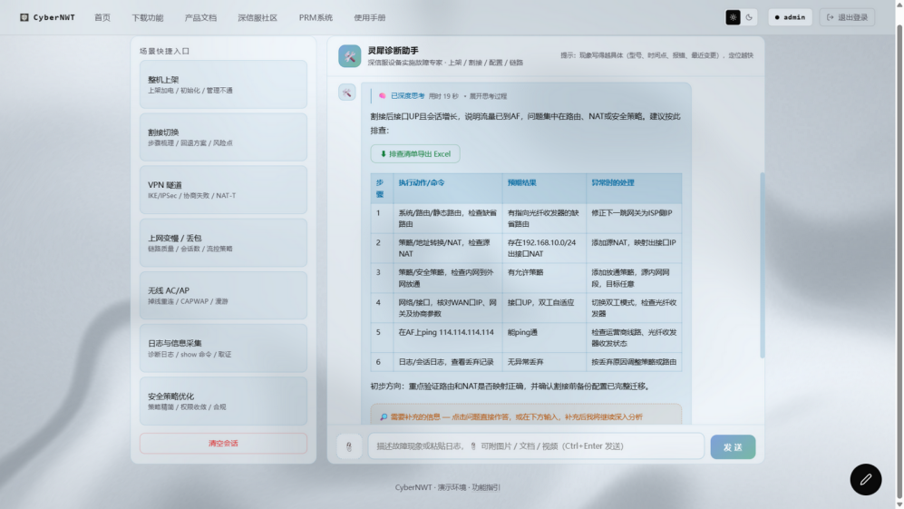
图 6 灵犀诊断：深度思考可视化 + 结构化排查清单 + 智能追问

3.6 案例复盘：结构化报告一键生成
把项目过程「讲给灵犀听」——口语化表述即可：输入项目名称、勾选所属阶段、粘贴过程描述，AI 自动生成结构化复盘报告——问题与根因对照表、方法论要点、可复用文档清单、建议补充的信息；报告可在线编辑、插入图片，导出 Word / PDF，结论回流知识库形成经验沉淀。
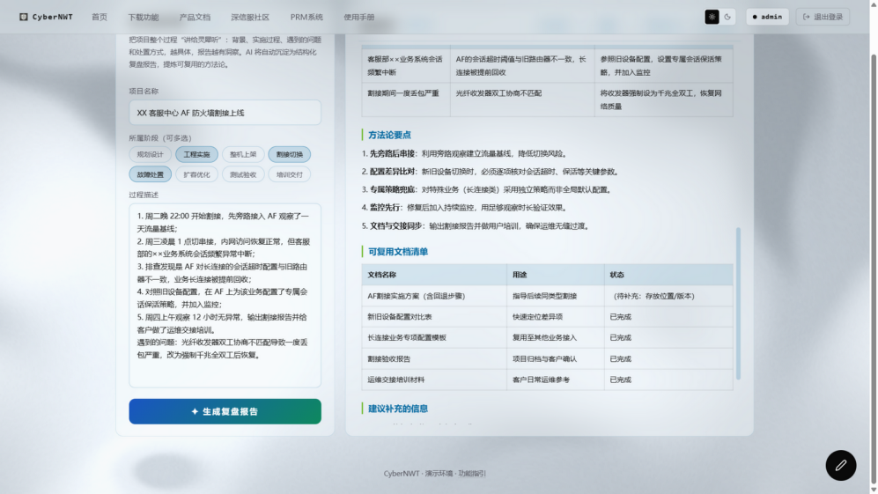
图 7 案例复盘：结构化复盘报告（根因表 + 方法论 + 文档清单）

3.7 随心记录：全站悬浮白板
任意页面右下角悬浮球一键唤起（能力清单见 2.5）——现场边测边记、随手截图标注，交付留痕不再依赖回忆。
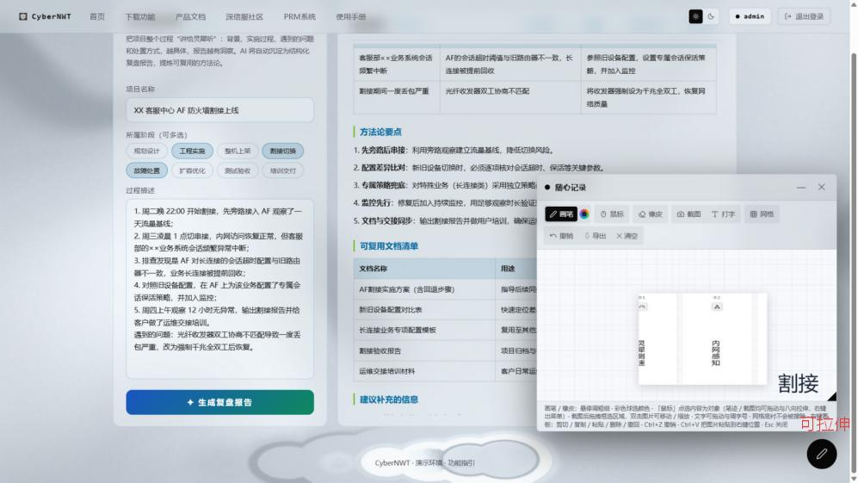
图 8 随心记录：全站悬浮白板（截图标注 + 打字 + 自动保存）

3.8 异常与能力边界
外网不可用：内网感知与测速的本地能力不依赖外网；公网测速不可达时给出明确错误提示，不编造结果。下图为断网环境下生成的规划模式拓扑，保障现场无网时依然可用。
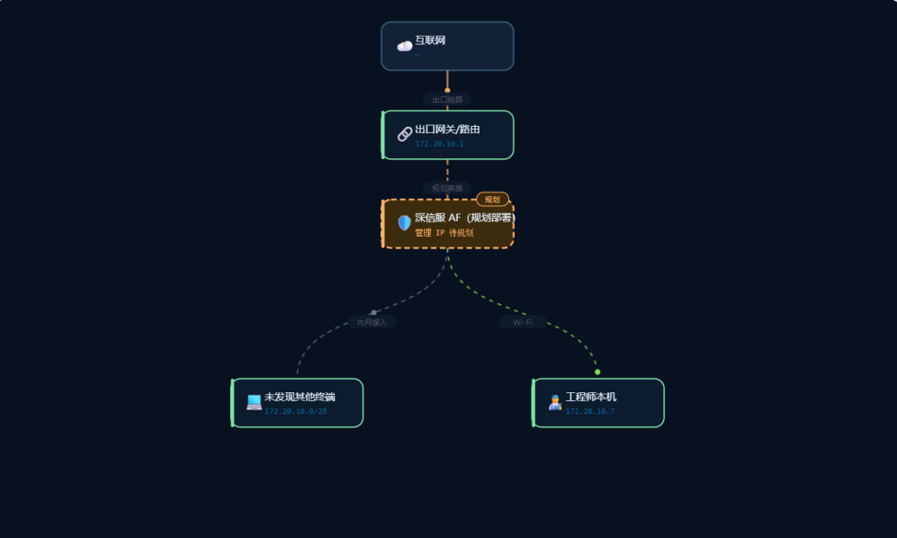
图 9 断网兜底：无外网环境下仍可生成规划模式拓扑
模型或检索异常：未配置 FastGPT 密钥时自动以演示模式运行（本地规则生成，功能完整），页面来源标记如实区分；密钥失效给出清晰错误与重试入口。
异常输入：上传附件超过 8MB 或格式不支持时明确提示；对端地址不可达时自动降级为仅延迟测试并说明原因。已知失败场景与兜底方式在交付包 README 中逐条说明。

四、其他内容

4.1 部署方式与使用门槛
交付物为约 37 MB 的本地产品包：解压双击 CyberNWT.exe 即可运行——自带 Python 3.11 便携运行时，目标电脑免安装、零依赖、无需管理员权限，解决客户现场网络不可用、不必联网下载安装，启动后自动打开登录页，关闭窗口即停止服务（端口占用时可命令行换端口启动）。双击到页面可访问实测 1.8—2.5 秒。接入真实大模型只需在 app 目录创建 fastgpt.config 写入两行配置（OpenAI 兼容地址与密钥），重启即生效。产品包内置 README 与常见问题，非研发人员照步骤即可完成部署；另提供 GitHub Pages 公网演示页（含功能演示视频）作为在线体验入口，与离线包组合交付。

4.2 测试方法与阶段性结果
测试分三层：接口与安全层用内置自动化脚本回归（注册/登录/会话/权限/路由全链路断言）；功能层在真实宽带与真实内网环境端到端实测（本节「实测」数据均于 2026-09-10 至 11 日在 Windows 11 / Python 3.12 环境现场测得，测试对象为 CyberNWT v2 交付包）；价值层以同口径人工基线对比实验验证效率提升。含生成随机性的指标以均值与样本量呈现，不以单次最佳结果计。
人工基线对比实验（2026-09-11 实测）：在同一台电脑、同一网段（192.168.10.0/24）上对比「获取内网完整拓扑信息」的耗时——人工逐 ping 扫描 254 个地址（-w 500，串行）实测 122.7 秒，且仅能得到存活地址列表；CyberNWT 一键感知接口两次实测 8.9 秒 / 11.8 秒，同时输出拓扑图、网段/VLAN 表、设备指纹与部署模式建议，效率提升约 11 倍。网络质量测试同理：人工 ping×10 + tracert 实测合计 43.5 秒仅获得延迟与路径两项结果，灵犀测速一键同场景额外输出上下行带宽、抖动、负载丢包与 AI 解读。
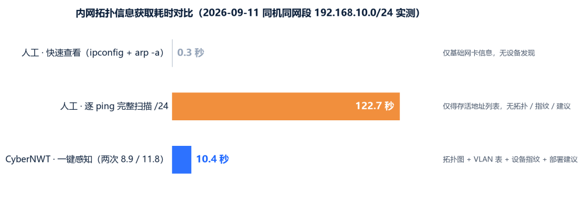
图 10 内网拓扑信息获取耗时对比（人工基线 vs CyberNWT，同机同网段实测）
价值测算（最保守口径，公式透明）：单次内网拓扑感知较人工逐址扫描节省约 112 秒，单次质量测试较「ping + tracert 手工拼」节省约 40 秒且多覆盖 4 类指标；按工程师每日 2 次现场感知、1 次链路测试计，5 人交付团队每年可减少约 90 小时的重复等待与手工整理。
表 4 测试方法与阶段性结果
测试项 | 样本 / 口径 | 阶段性结果 | 解读与后续动作
接口自动化测试 | 18 项断言（2026-09-10 实测） | 18/18 全部通过 | 核心链路可一键回归，覆盖注册/登录/会话/权限
服务冷启动 | CyberNWT.exe 自带运行时，双击启动至 HTTP 可访问（2026-09-11 两次实测） | 1.8—2.5 秒 | 解压即用，满足现场快速拉起
公网测速端到端 | 广东联通宽带 · 自动节点 · 多流模式 | 下行 467 Mbps；上行 57.7 Mbps | 带宽、样本数、字节量与时长口径界面直显，可与 Speedtest 对标
诊断响应 | 真实割接故障场景提问，接入真实大模型 | 19 秒输出结构化排查清单（6 步）与 3 个智能追问 | 引导式输出，结论先行
产品代码规模 | 14 个核心文件（不含构建/测试脚本） | 15,043 行 | 轻量可维护，零第三方运行时依赖
内网拓扑获取基线 | 人工逐 ping 扫描 /24（串行 254 地址）vs 一键感知，同机同网实测 | 人工 122.7 秒 vs 产品 8.9—11.8 秒，提效约 11 倍 | 产品同时输出拓扑 / VLAN 表 / 设备指纹 / 部署建议
网络测试覆盖对比 | 人工 ping×10 + tracert 合计 43.5 秒（同机实测） | 仅得延迟与路径；一键测速额外输出带宽 / 抖动 / 丢包 / AI 解读 | 口径界面直显，可对标 Speedtest
AI 输出一致性抽检 | 同一割接故障问题重复 5 次（2026-09-11，接入真实大模型） | 5/5 输出「结论先行 + 结构化清单」，平均 19.4 秒（10.7—26.8 秒） | 结构稳定、非「抽卡式」成功；4/5 附智能追问

4.3 安全、权限与数据合规
安全设计遵循最小权限与人工在环原则：密码以 PBKDF2-SHA256 加密存储（12 万次迭代 + 随机盐），会话使用 HttpOnly Cookie（7 天），未登录访问受保护页面被服务端重定向，由 18 项接口断言持续守护；用户、会话与测速历史存于本地 SQLite（当前实例 44 KB），数据不出本机，接入外部模型时仅转发当次问答所需上下文，也可接入自有模型将数据完全保留在内网；诊断助手对高风险操作仅作风险前置警告、不自动执行，导出、清空记录等敏感操作均有确认环节与日志可查。

4.4 真实案例与迭代验证
v1 版本在区域赛后于同事真机完成部署验证：在未配置开发环境的普通办公电脑上解压即用，内网感知在实际办公网段中识别出网关、NAS、无线终端与工程师本机。v2 针对区域赛暴露的不足完成六项改进：全程操作指引、多网卡识别与指定线路测速、物理线路视图、随心记录快捷键与鼠标模式、诊断附件从图片升级为文档/视频（8MB 内）、案例复盘支持插图。断网兜底、演示模式降级等异常路径均已实测验证。
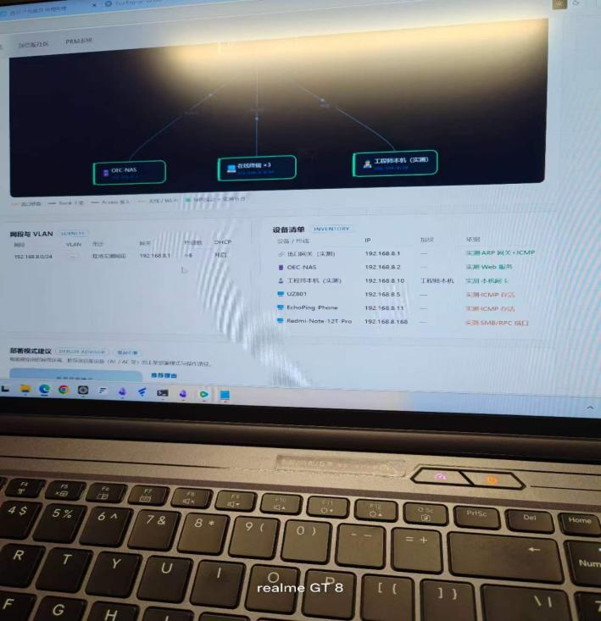
图 11 真机部署验证：在同事电脑实际运行（内网感知实测拓扑）

4.5 知识库构建过程
AI 能力基于 FastGPT 平台构建：资料搜集自深信服社区、aDesk 资料库与官方文档；知识库采用多模型组合（向量索引 + 文本理解 + 图片理解）；按产品线组织为 10 条目录（下一代防火墙 AF、上网行为管理 AC、桌面云 aDesk、SSLVPN、IPSec VPN、广域网优化 WOC、应用交付 AD、企业级云 aCloud、通用实施与割接方法论等），全部就绪启用；检索设置经多轮调优，配合案例复盘库形成双库结构，并通过真实故障场景测试验证命中率与引用来源。
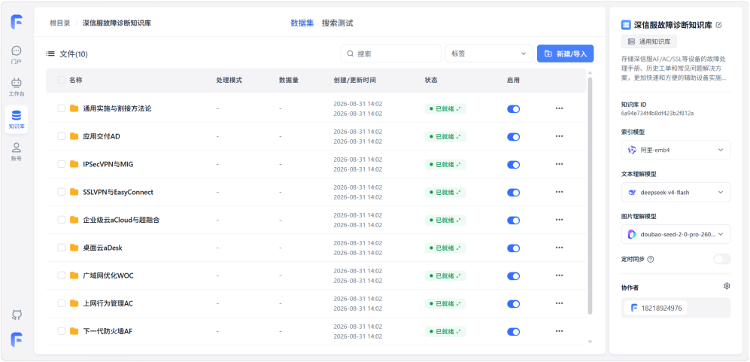
图 12 故障诊断知识库：按产品线分目录管理，文件列表计数 10、状态全部就绪

4.6 实施与推广计划
表 5 实施与推广计划
阶段 | 主要任务 | 可验证产出
试点验证（已完成） | 五大模块闭环、双知识库、v2 六项改进 | 可运行产品包、18/18 接口断言、真实环境实测数据
能力完善（已完成） | AI 输出多次运行一致性统计、公网演示页上线 | 一致性抽检 5/5 结构化输出（见 4.2）；演示页已上线
小范围推广 | 邀请更多交付同事使用并收集反馈 | 试用反馈清单与改进记录
持续运营 | 知识库按产品线持续扩充、月度复盘 | 知识库覆盖率、复盘回流数量

4.7 结论
CyberNWT 把交付现场的测速、感知、记录、诊断与复盘接成完整闭环，让网络质量可透视、故障排查有依据、实施经验可沉淀。当前版本已完成五大模块闭环与 v2 六项增强：接口断言 18/18 通过，真实环境实测数据口径透明、可复核，人工基线对比与 AI 输出一致性抽检均已完成实测——内网拓扑感知提效约 11 倍，同一问题 5 次输出结构一致。我们相信：让 AI 的专业经验守护每一次交付，是从「会用工具」走向「用好 AI」的踏实一步。

